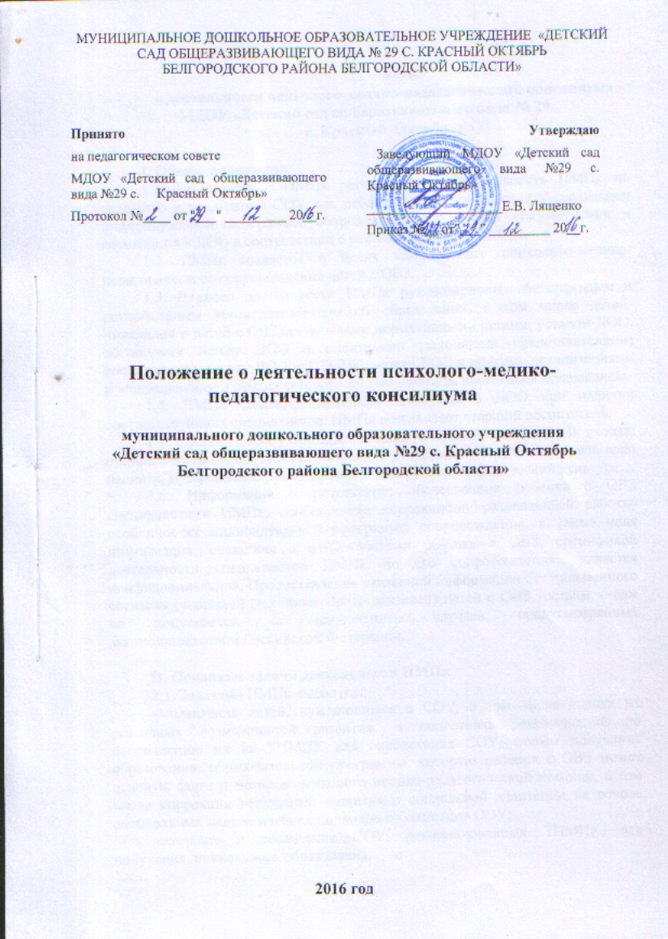Положение
о деятельности психолого-медико-педагогического консилиума МДОУ «Детский сад общеразвивающего вида № 29
с. Красный Октябрь»

I. Общие положения
1.1. Положение о ПМПк регламентирует деятельность ПМПк по созданию и реализации СОУ для ребенка с ОВЗ, разработке и реализации индивидуальной программы сопровождения в рамках его обучения и воспитания в ДОО в соответствии с рекомендациями ТПМПК.
1.2. ПМПк создается в целях комплексного психолого-медико-педагогического сопровождения детей с ОВЗ.
1.3. В своей деятельности ПМПк руководствуется федеральным и региональным законодательством об образовании, в том числе детей-инвалидов и детей с ОВЗ, локальными нормативными актами, уставом ДОО, договорами между ДОО и родителями (законными представителями) воспитанника, между ДОО и ТПМПК, между ДОО и другими организациями и учреждениями в рамках сетевого взаимодействия, настоящим положением.
1.4. ПМПк создается приказом заведующего ДОО при наличии соответствующих специалистов. ПМПк возглавляет старший воспитатель.
1.5. Состав ПМПк утверждается заведующим. В состав ПМПк входят: старший воспитатель, педагог-психолог, учитель-логопед, воспитатели, врач педиатр, музыкальный руководитель и инструктор по физической культуре.
1.6. Информация о результатах обследования ребенка с ОВЗ специалистами ПМПк, особенностях коррекционно-развивающей работы, особенностях индивидуальной программы сопровождения, а также иная информация, связанная с особенностями ребенка с ОВЗ, спецификой деятельности специалистов ПМПк по его сопровождению, является конфиденциальной. Предоставление указанной информации без письменного согласия родителей (законных представителей) детей с ОВЗ третьим лицам не допускается, за исключением случаев, предусмотренных законодательством Российской Федерации.

II. Основные задачи деятельности ПМПк
2.1. Задачами ПМПк являются:
- выявление детей, нуждающихся в СОУ, в том числе оценка их резервных возможностей развития, и подготовка рекомендаций по направлению их на ТПМПК для определения СОУ, формы получения образования, образовательной программы, которую ребенок с ОВЗ может освоить, форм и методов психолого-медико-педагогической помощи, в том числе коррекции нарушений развития и социальной адаптации на основе специальных педагогических подходов по созданию СОУ;
-создание и реализация СОУ, рекомендованных ТПМПК, для получения дошкольного образования;
- разработка и реализация специалистами ПМПк программы психолого-педагогического сопровождения как компонента образовательной программы, рекомендованной ТПМПК;
- оценка эффективности реализации программы сопровождения, в том числе психолого-педагогической коррекции особенностей развития и социальной адаптации ребенка с ОВЗ в образовательной среде;
- изменение при необходимости компонентов программы сопровождения, коррекции необходимых СОУ в соответствии с образовательными достижениями и особенностями психического развития ребенка с ОВЗ;
- подготовка рекомендаций по необходимому изменению СОУ и программы психолого-педагогического сопровождения в соответствии с изменившимся состоянием ребенка с ОВЗ и характером овладения образовательной программой, рекомендованной ТПМПК, рекомендаций родителям (законным представителям) по повторному прохождению ТПМПК;
- подготовка и ведение документации, отражающей актуальное развитие ребенка с ОВЗ, динамику его состояния, уровень достигнутых целевых ориентиров, эффективность коррекционно-педагогической деятельности специалистов ПМПк;
- консультативная и просветительская работа с родителями (законными представителями), педагогическим коллективом ДОО в отношении особенностей психического развития и образования ребенка с ОВЗ, характера его социальной адаптации в образовательной среде;
- координация деятельности по психолого-медико-педагогическому сопровождению детей с ОВЗ с другими образовательными и иными организациями (в рамках сетевого взаимодействия), осуществляющими сопровождение (психолого-медико-педагогическую помощь) детей с ОВЗ, получающих дошкольное образование в данной организации;
- организационно-методическая поддержка педагогического состава ДОО в отношении образования и социальной адаптации сопровождаемых детей с ОВЗ.

III. Регламент деятельности ПМПк
3.1. С целью выявления детей, нуждающихся в организации СОУ, по окончании периода адаптации детей, поступивших в ДОО, проводится их скрининговое обследование с использованием методов, не требующих согласия родителей (законных представителей) (наблюдение, педагогическое анкетирование родителей (законных представителей).
3.2. В целях выявления детей, имеющих речевые патологии, ежегодно перед началом комплектования логопункта в марте учитель-логопед проводит логопедическое обследование воспитанников с письменного согласия родителей (законных представителей). По письменному заявлению родителей (законных представителей) логопедическое обследование может быть проведено также в течение года.
3.3. По итогам психолого-педагогического и логопедического обследования проводится заседание ПМПк, где происходит обсуждение полученных результатов и принимается предварительное решение о необходимости создания для некоторых обучающихся СОУ, индивидуальной программы психолого-педагогического сопровождения и/или их обучения по АООП ДО (АОП ДО), рекомендованной ТПМПК.
3.4. Обучающихся, испытывающих трудности в адаптации, но не нуждающихся в СОУ, педагог-психолог сопровождает в рамках деятельности ПМПк: определяет факторы, препятствующие развитию личности обучающихся, и принимает меры по оказанию им различных видов психологической помощи; оказывает консультативную помощь родителям (законным представителям) обучающихся, педагогическому коллективу в организации сопровождения и коррекции выявленных факторов.
3.5. Родителям (законным представителям), дети которых по итогам скринингового обследования нуждаются в организации СОУ, рекомендуется пройти ТПМПК с целью уточнения необходимости создания для них СОУ, коррекции нарушений развития и социальной адаптации на основе специальных педагогических подходов, определения формы получения образования, образовательной программы дошкольного образования, форм и методов психолого-медико-педагогической помощи.
При направлении обучающегося на ТПМПК копия коллегиального заключения ПМПк выдается родителям (законным представителям) на руки. В другие учреждения и организации заключения специалистов или коллегиальное заключение ПМПк могут направляться только по официальному запросу либо в ситуации заключения соответствующего договора о взаимодействии.
3.6. В случае несогласия родителей (законных представителей) с решением ПМПк о необходимости прохождения ТПМПК, отказа от посещения ТПМПК родители (законные представители) выражают свое мнение в письменной форме в соответствующем разделе протокола ПМПк, а обучение и воспитание обучающегося осуществляется по ООП ДО, реализуемой в данной ДОО.
В случае наличия у обучающегося статуса «ребенок-инвалид» и несогласия родителей (законных представителей) с мнением ПМПк о необходимости создания для него СОУ для освоения ООП ДО, родители (законные представители) также выражают свое мнение в письменной форме в соответствующем разделе протокола ПМПк. Дошкольное образование ребенка-инвалида осуществляется по ООП ДО, реализуемой в ДОО. ПМПк несет ответственность за реализацию ИПРА ребенка-инвалида в части образования. В ситуации, когда в ИПРА ребенка-инвалида зафиксировано «сопровождение ТПМПК», но родители (законные представители) в письменной форме отказались от ее прохождения, ДОО несет ответственность за реализацию ИПРА в той части, реализация которой возможна без сопровождения ТПМПК.
3.7. В ситуации прохождения ребенком ТПМПК (заключение ТПМПК) действительно в течение календарного года) и получения ДОО его заключения об особенностях ребенка с ОВЗ с соответствующими рекомендациями по созданию СОУ, каждым специалистом ПМПк проводится углубленное обследование ребенка с ОВЗ с целью уточнения и конкретизации рекомендаций ТПМПК по созданию СОУ и разработке психолого-педагогической программы сопровождения.
3.8. По результатам обследования специалистов проводится коллегиальное заседание ПМПк, на котором определяется и конкретизируется весь комплекс условий дошкольного образования ребенка с ОВЗ. Результаты обследования ребенка с ОВЗ специалистами ПМПк заносятся в протокол с указанием кратких сведений об истории развития ребенка с ОВЗ, специалистах ПМПк, перечня документов, представленных на ПМПк, результатах углубленного обследования ребенка с ОВЗ специалистами, выводов и особых мнений специалистов (при наличии).
3.9. Итогом коллегиального заседания является заключение ПМПк, в котором конкретизируются пакет СОУ и программа психолого-педагогического сопровождения ребенка с ОВЗ на определенный период реализации АООП ДО (АОП ДО), рекомендованной ТПМПК.
3.10. Протокол и заключение ПМПк оформляются в день коллегиального обсуждения, подписываются специалистами ПМПк, проводившими обследование, и руководителем ПМПк (лицом, исполняющим его обязанности). Родители (законные представители) ребенка с ОВЗ подписывают протокол и заключение ПМПк, отмечая свое согласие или несогласие с заключением.
3.11. В течение 5 рабочих дней программа психолого-педагогического сопровождения детализируется каждым специалистом ПМПк, принимающим участие в комплексном сопровождении ребенка с ОВЗ, согласовывается с родителями (законными представителями), руководителем ПМПк и руководителем ДОО и подписывается ими.
3.12. В случае несогласия родителей (законных представителей) с заключением ПМПк о предлагаемых СОУ и программой психолого-педагогического сопровождения, дошкольное образование ребенка осуществляется по ООП ДО, реализующейся в данной ДОО.
3.13. В конце периода, на который были конкретизированы СОУ, реализовывалась АООП ДО (АОП ДО) и программа психолого-педагогического сопровождения ребенка с ОВЗ, проводится консилиумная сессия, основной задачей которой является оценка эффективности деятельности специалистов сопровождения, включая реализацию пакета СОУ. Последовательность и содержание консилиумной сессии аналогичны п.3.7. – 3.10.
По итогам оформляется заключение с обоснованием необходимости продолжения обучения по АООП ДО (АОП ДО), ее индивидуализации, корректировки программы психолого-педагогического сопровождения, определением следующего периода дошкольного образования ребенка с ОВЗ.
3.14. Уточненная индивидуализированная образовательная программа дошкольного образования, программа психолого-педагогического сопровождения, включая программы коррекционной деятельности специалистов, продолжительность периода сопровождения согласовываются с родителями (законными представителями), с руководителем ПМПк и руководителем ДОО и подписываются ими.
3.15. В ситуации, когда эффективность реализации АООП ДО
(АОП ДО), программы психолого-педагогического сопровождения ребенка с ОВЗ минимальны, отсутствуют или имеют негативную направленность, а состояние ребенка с ОВЗ ухудшается, ПМПк может быть принято решение о необходимости повторного прохождения ТПМПК (ЦПМПК) с целью изменения пакета СОУ.
3.16. Заключение о необходимости изменения в целом образовательной траектории и ее компонентов подписывается специалистами ПМПк, проводившими обследование, и руководителем ПМПк (лицом, исполняющим его обязанности). Родители (законные представители) ребенка с ОВЗ подписывают заключение ПМПк, отмечая свое согласие или несогласие с ним.
3.17. Заключение ПМПк носит для родителей (законных представителей) рекомендательный характер.
3.18. На протяжении всего срока реализации мероприятий ПМПк отслеживает их результативность, осуществляет контроль за соблюдением сроков, вносит необходимые изменения. В течение десяти дней с даты исполнения мероприятий ИПРА, но не позднее 1,5 месяцев до окончания срока действия ИПРА, ПМПк предоставляет в уполномоченный орган по координации исполнения мероприятий, предусмотренных ИПРА ребенка-инвалида в сфере образования, сводную информацию по установленной форме.
3.19. ПМПк ведется следующая документация:
- положение о ПМПк ДОО;
- представления на обучающихся, детей с ОВЗ специалистов ПМПк (первичные при поступлении обучающихся в ДОО);
- план и регламент порядка проведения заседаний консилиума;
- протоколы заседаний ПМПк (по каждому ребенку) (форма прилагается);
- протоколы заседаний по общим вопросам (результаты адаптации, логопедического обследования и т.п.);
- заключения каждого из специалистов, принимающих участие в консилиумной деятельности по конкретному ребенку (первичное заключение с компонентами индивидуальной программы сопровождения; заключение по итогам каждого периода индивидуальной программы сопровождения и АООП ДО (АОП ДО) на данный период; итоговое заключение по результатам реализации АООП ДО (АОП ДО) в целом);
- журнал учета обучающихся, прошедших обследование (форма прилагается);
- журнал регистрации заседаний ПМПк;
- согласие родителей (законных представителей) на обследование ребенка и передачу информации о родителях и ребенке.

IV. Права и обязанности

4.1. Родители (законные представители) ребенка-инвалида и ребенка с ОВЗ имеют право:
- присутствовать при обследовании ребенка специалистами ПМПк;
- участвовать в обсуждении результатов обследования и формулировки как заключения каждого из специалистов ПМПк, так и коллегиального заключения;
- участвовать в создании СОУ, АООП ДО (АОП ДО), рекомендованной ТПМПК, разработке программы психолого-педагогического сопровождения, направлений коррекционно-развивающей работы (в соответствии с рекомендациями ТПМПК (ЦПМПК);
- получать консультации специалистов ПМПк по вопросам обследования обучающихся, создания и реализации индивидуальной программы сопровождения, в том числе информацию о своих правах и правах детей в рамках деятельности ПМПк;
- в случае несогласия с заключением ПМПк об особенностях создания и реализации СОУ и индивидуальной программы сопровождения обжаловать их на ТПМПК, в вышестоящих организациях.
4.2. Родители (законные представители) обязаны:
- неукоснительно следовать рекомендациям ПМПк (в ситуации согласия с его решением);
- регулярно посещать занятия специалистов в рамках реализации коррекционной деятельности с ребенком;
- принимать участие в реализации программы психолого-педагогического сопровождения, коррекционной деятельности специалистов на правах полноправных участников образовательного и коррекционно-развивающего процессов.
4.3. Специалисты ПМПк имеют право:
- иметь свое особое мнение по особенностям сопровождения ребенка с ОВЗ в рамках собственной профессиональной компетенции, отражать его в документах ПМПк;
- требовать от родителей (законных представителей) выполнения своих обязанностей в соответствии с п.4.2.;
- представлять и отстаивать свое мнение об особенностях ребенка и направлениях собственной деятельности в качестве представителя ДОО при обследовании ребенка на ТПМПК.
4.4. Специалисты ПМПк обязаны:
- руководствоваться в своей деятельности законодательством в области образования детей с ОВЗ, профессиональными и этическими принципами, подчиняя ее исключительно интересам ребенка и его семьи;
- исходить в своей деятельности из принципов инклюзивного образования детей, применяя все необходимые современные психологические и социально-педагогические подходы для обучения и воспитания детей в открытой социальной среде;
- в пределах своей компетенции защищать всеми средствами, на любом, профессиональном, общественном и государственном уровне права и интересы детей и их семей;
- соблюдать конфиденциальность и не допускать несанкционированного разглашения сведений о детях и их семьях.

